
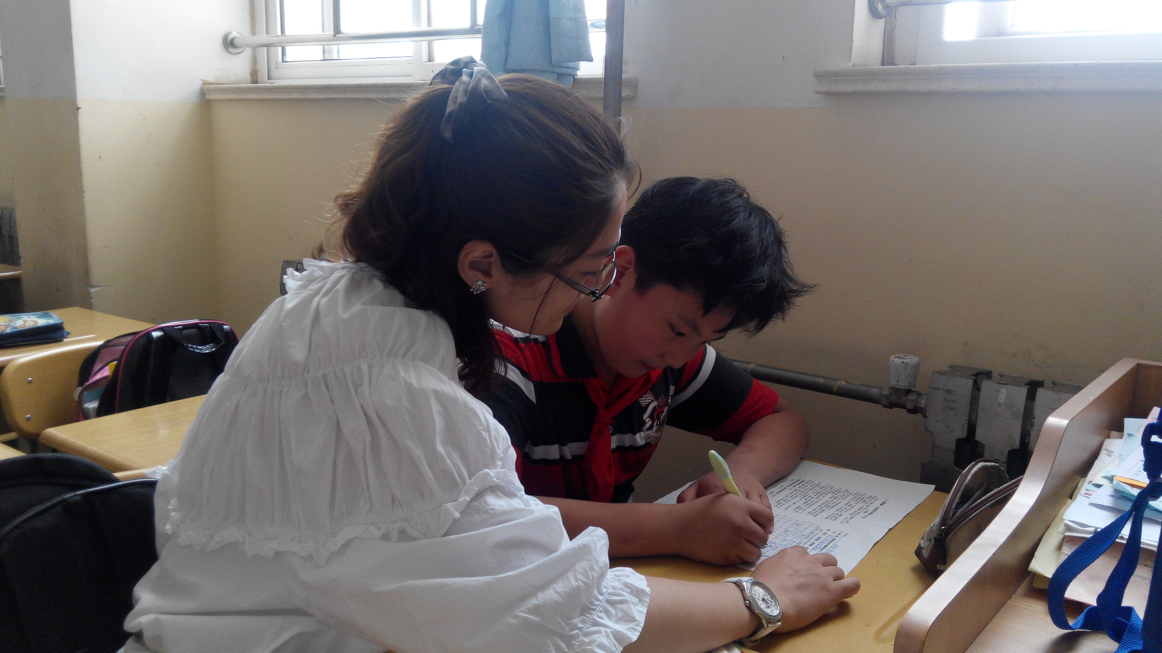
2016年六月最美教师服务明星事迹: 袁 隽
对待工作，她一丝不苟、兢兢业业；对待教学，她虚心请教，刻苦钻研；对待学生，她以生为本，关爱有加。在她的眼里，每个孩子都是金子，她都会用心发掘每个孩子的特色和潜力。严厉中不失幽默，关爱中不乏教育，她是家长学生喜欢的好老师。
作为教研组长、语文教师，她带领本组教师认真教研，备好课，上好课。开学以来的月磨课、迎检课都是扎实高效获得好评，展现出平日扎实的教学功底；平日里她勤于钻研，大胆创新，在班级里开展了丰富多彩的学科活动，学生的语文素养及合作探究的能力也在不断提高，所教班级各科成绩一直名列前茅。

